县委第一联动巡察组向县自然资源局党组

反馈巡察情况

根据县委巡察工作领导小组部署，7月22日，县委第一联动巡察组向县自然资源局党组反馈巡察情况。
县委第一联动巡察组组长冉拉古机向县自然资源局党组反馈了巡察情况、传达了县委巡察领导小组相关要求。县自然资源局党组书记、局长肖云主持会议并就巡察整改工作作表态发言。
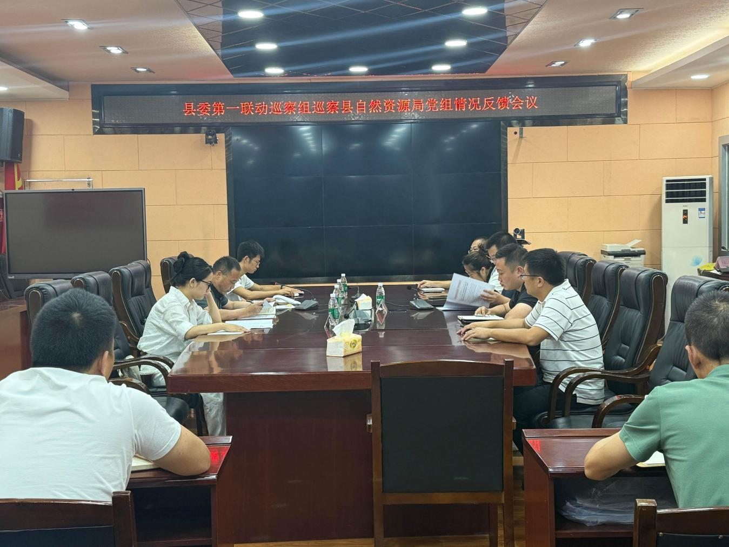
冉拉古机指出，巡察发现，县自然资源局党组在贯彻落实党的路线方针政策和党的决策部署、履行自然资源职能职责、为民服务、党风廉政、解决历史遗留问题等方面还存在一些问题。
冉拉古机强调，县自然资源局要加强党的领导，压实主体责任；要履职尽责，严管所辖；要强化作风建设，抓实问题整改。要按照县委巡察工作领导小组要求，开好巡察整改专题民主生活会，抓实巡察整改工作，做深做实巡察“后半篇文章”。
肖云表示，巡察组提出的问题客观中肯，精准深刻、切中要害，提出的建议合理及时，局党组诚恳接受，全盘认领，并将严格抓好整改落实：一是端正态度照单全收，以高度警醒正视问题，迅速抓好整改落实。二是围绕巡察反馈问题制定整改方案，从严从实狠抓整改，动真碰硬确保清零。三是标本兼治建章立制，推动落实“扎笼子”工程，切实把巡察成果转化为提升党组战斗力、推动自然资源工作提质增效的持久动力。
县委第一联动巡察组全体成员、县纪委监委、县委组织部有关同志、县自然资源局全体干部参加会议。

